La Filosofia i
la Mentida

Activitat promoguda per l’àrea de Filosofia de l’Institut Premià de Mar

Actrius i actors:
Jennifer Aguilar Jove 1
Júlia de Gracia Jove 2
Júlia Grande Jove 3
David Cano Dona de l’ull
David Rosado Plató
Marilina Sisti Immanuel Kant
M. Angel Valdivieso Judith Butler
Aitor Fernández Friedrich Nietzsche
Roc Ramoneda Karl Marx
Marta Roman Hannah Arendt
Ada Andiñach Lectura de textos

Equip tècnic i producció:
Antonella Cerdà Vestuari i maquillatge
Pol Nadal Llums
Alba Font Vídeo animat

[Se sent la cançó de l’Albert Pla: “Todo es mentida”. En la pantalla es projecte un vídeo animat: un grup de manifestants és atacat per un escamot antiavalots, un policia treu la seva arma, apunta un manifestant i dispara un tret.
En aquest mateix instant l’escenari s’il·lumina, apareix una dona amb ull sagnant i recargolant-se de dolor:]

La dona de l’ull (David Cano): Ah! ah! Quin mal!

[Tres noies entren a escena caminant i parlant entre elles, mentre miren els seus respectius mòbils]

Jove 1 (Júlia Grande): Mireu quina notícia m’ha arribat!

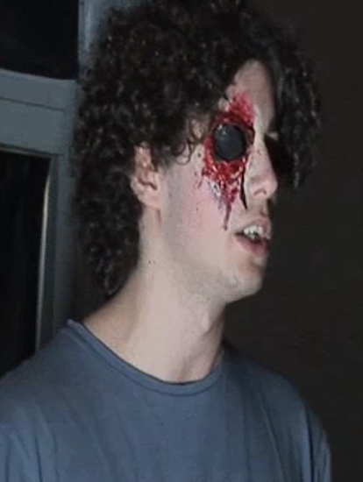

Jove 2 (Jennifer Aguilar): A veure! Hi ha hagut cap ferit?

Jove 3 (Júlia De Gracia): Sí. Es veu que una noia ha rebut l’impacte d’una bala a l’ull. [mirant el vídeo que ha rebut] Però és que no m’estranya, amb un tumult com aquest! S’ho ha buscat!

Jove 2 (Jennifer Aguilar): Un moment, espereu, mireu què m’ha arribat a mi. Aquí ho diu d’una manera diferent a com tu ho expliques.

Jove 1 (Júlia Grande): Deixa-m’ho llegir, si us plau. [Llegeix:] “Uns joves estaven defensant pacíficament les urnes a una escola perquè la gent pogués votar, i de sobte ha aparegut la policia i ha carregat contra els joves disparant-los pilotes de goma. Una d’elles ha impactat a l’ull d’una noia. L’han traslladada de seguida a l’hospital però sembla que hi ha perill que

pugui perdre l’ull.” Però, i ara què?… A qui hem de creure? Què hem de pensar?

Jove 3 (Júlia De Gracia): Doncs, jo crec que cap de les dues notícies són certes. Em ambdues hi ha veritats i mentides.

Jove 2 (Jennifer Aguilar): Si això que dius és cert, com podem saber realment què està passant?

Jove 3 (Júlia De Gracia): Això vol dir que mai sabrem realment la veritat?

Jove 1 (Júlia Grande): Cada notícia està escrita des d’un punt de vista diferent i els dos la presenten com la real. Cada diari ha publicat el que més li convenia.

Jove 2 (Jennifer Aguilar): Llavors la veritat passa pels interessos de cadascú?

Jove 3 (Julia De Gracia): Segons el que esteu dient, les paraules són una arma amb la qual ens volen fer creure la veritat que ells volen explicar.

Jove 1 (Júlia Grande): És cert, segurament les paraules són l’arma més poderosa del món perquè apel·len a les emocions, són capaces de fer-nos odiar o estimar. Tenint un bon control de la paraula per tant, ens poden arribar a controlar el pensament.

Jove 2 (Jennifer Aguilar): Nosaltres que ens creiem tan lliures... Només som titelles mogudes per fils invisibles.

Jove 3 (Júlia De Gracia): Potser ni tan sols és cert que el coneixement i la informació ens facin lliures. Mireu-nos a nosaltres que tenim accés a tot el coneixement i informació i ni tan sols podem saber què és veritat i què és mentida.

Jove 1 (Julia Grande): El problema és que som ignorants que ens creiem savis i som tan ignorants que ni ho sabem que ho som.
Jove 2 (Jennifer Aguilar): Aquest excés d’informació ens acaba portant a la ignorància. Però almenys ara sabem que realment no sabem res.

Jove 3 (Julia De Gracia): I mai podrem saber realment què ha passat amb aquesta noia? I què en diuen els filòsofs de tot això? Potser el gran filòsof de Konigsberg, Immanuel Kant, ens en podria dir alguna cosa...

[Entre a escena Kant]

Kant (Marilina Sisti): Davant aquestes notícies el primer que hem de fer és veure si són veritat o no. Això, és una cosa seriosa i no ens la podem prendre tan a la lleugera.
Si alguna d’aquestes notícies la podem verificar, amb fets i testimonis fiables, llavors ens la podrem creure i podrem dir que és veritat.

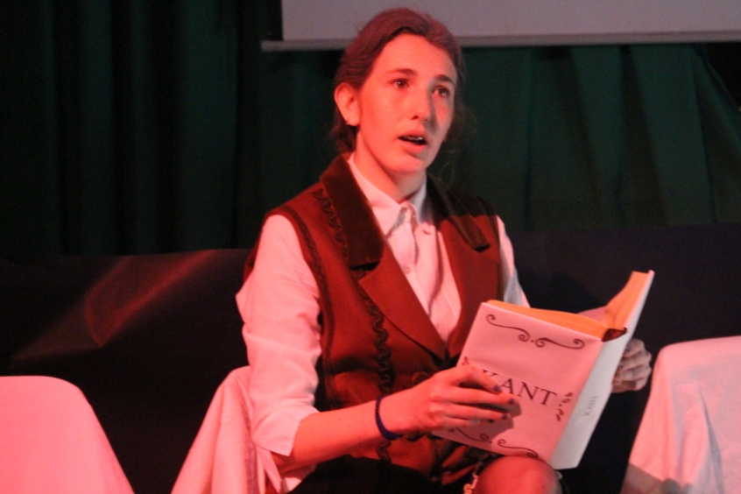

Tenint tantes notícies contradictòries, és molt difícil comprovar-les per veure quina realment és vertadera i quina no. És per això, que els mitjans de comunicació probablement ens estan mentint d'una manera o d'una altra. No ens en podem refiar d'una simple difusió anònima pel WhatsApp, segurament enviada impulsivament. Dues notícies contradictòries no poden ser certes al mateix temps! Una d'elles, com a mínim ha de ser falsa! S'hauria d’analitzar exactament quins són els fets i veure quins corresponen amb la realitat. La frase “Jo sóc Kant” és vertadera si, i només si, jo realment sóc Kant.

[S’il·lumina la part esquerra de l’escenari on hi ha la lectora de textos dels filòsofs]

Lectora de textos (Ada Andiñach]: Això mateix ho vas escriure fa alguns anys en el teu llibre Lògica; ho deies d’aquesta manera:

"La veritat se suposa que consisteix en l'acord del coneixement amb el seu objecte. Segons aquesta definició simplement verbal, llavors, el meu coneixement, per ser vertader, ha de ser d'acord amb l'objecte. Però no puc comparar l'objecte amb el meu coneixement més que per aquest mitjà, especialment, fent la coneixença d'ell. El meu coneixement, llavors, serà verificat per ell mateix, la qual cosa està lluny de ser suficient perquè estigui assegurada la veritat. Ja que com l'objecte és exterior a mi, i que el coneixement és en mi, jo no puc jutjar més que després de saber si el meu coneixement de l'objecte està d'acord amb el meu coneixement de l'objecte.”

[Entre a escena Nietzsche esverat, amb un martell a la mà]

Nietzche (Aitor Fernández] : Hola, jo no sóc un home, sóc dinamita. El meu nom és Friedrich Nietzche. [Mirant a Kant] Amic Emmanuel… Sento dir-te que darrere d’aquesta serietat que mostres s’amaga un ésser il·lús com el que de debò ets. Jo no vinc aquí a jutjar ningú ni a qualificar afirmacions de certes o de falses; el que sí que faré és alliçonar-te, a tu i a tots aquells que s’identifiquin amb el que has dit. Així que, colla d’il·lusos gamarussos, us explicaré com funciona tot plegat.

Durant tota la història de la humanitat hi ha hagut una tendència gairebé innata a buscar la veritat, l’ésser humà s’ha cregut capaç de descobrir la realitat, d’entendre el món. Durant tota la història aquesta ambició i aquesta supèrbia ens han encegat, com podem veure en el seu cas [assenyalant Kant)]. Mireu-lo, pobre, es pensa que pot trobar la veritat i no veu el més obvi, que està cec, més cec que aquest pobre desgraciat [assenyalant la dona ferida]). Tots plegats em provoqueu força llàstima al veure-us discutir sobre un tema tan intranscendent.

[La dona de l’ull interromp amb molt d’ímpetu]

La dona de l’ull [David Cano]: Et sembla intranscendent el meu dolor!

Nietzche (Aitor Fernández]: Com sabem nosaltres que aquesta ferida ha estat provocada per un policia i no ha estat un cop contra la paret? Com podem saber si el mastegot que has rebut estava justificat o no? Com sabem on acaba la manifestació i on comença el tumult? Mai ningú ho podrà saber del cert. Mai ningú podrà assolir la veritat.
Acabem de veure de nou un altre exemple del que deia abans, un home que creu que pot entendre el món, que confia en una veritat universal.
No veieu que no existeix “LA VERITAT”? No veieu que el món és un lloc contradictori, que és totalment irracional, que és inabastable per l’ésser humà! Al món no hi ha cap mena d’ordre, és desordenat, i l’única alternativa que tenim és acceptar aquest desordre. I les contradiccions que ens presenta el món, cal entendre-les i deixar d’intentar endreçar-les.

A part, aquesta gent que creu que pot assolir “LA VERITAT”, quins mitjans té? Quins? Quin és aquest hipotètic camí cap a la veritat? Sabeu quin? Ara potser riureu… El llenguatge! Intenten entendre el món a través del llenguatge! A vosaltres potser us sembla lògic, o inclús versemblant, el fet de poder entendre la realitat a través del llenguatge. Us he de dir que si creieu això també sou uns il·lusos. El llenguatge! Una eina creada per l’home, això ens portarà cap a la veritat? El llenguatge està a anys llum de la realitat, mai podrem assolir-la i menys amb el llenguatge com a eina. “Ens hem cregut que la realitat era racional pel simple fet que nosaltres ho som” i això és absurd. Creieu que per un cargol existeix aquesta porta? [Assenyalant la porta] Creieu que per un cargol existeixo jo? Tot existeix perquè nosaltres li donem l’existència, la realitat és independent de nosaltres, és inabastable. A través del llenguatge creem la nostra realitat, una realitat personal. La veritat no és més que una metàfora...

Lectora de textos (Ada Andiñach]: Això ho vas escriure en el llibre Sobre veritat i mentida en el sentit extramoral:

"Quina arbitrarietat en les delimitacions! Quina parcialitat en les preferències, de vegades una propietat d'una cosa, de vegades una altra! Els diferents llenguatges, comparats els uns amb els altres, evidencien que amb les paraules mai no s’arriba a la veritat ni a una expressió adequada, perquè, altrament, no hi hauria tants llenguatges. La “cosa en si” (allò que seria la veritat pura, sense conseqüències) és totalment inabastable i no és desitjable en absolut pel creador del llenguatge. Aquest es limita a designar les relacions de les coses amb els homes i per a expressar-les recorre a les metàfores més agosarades. [...]
¿Què és, doncs, la veritat? Un exèrcit mòbil de metàfores, metonímies, antropomorfismes, en poques paraules, una suma de relacions humanes que han estat augmentades, transferides, adornades poèticament i retòricament i, que després d'un ús de molt de temps, a un poble li semblen fixes, canòniques i obligatòries: les veritats són il·lusions que han oblidat que ho són".
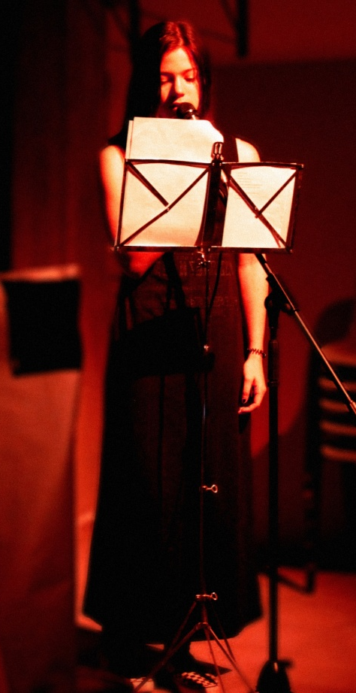

La dona de l’ull [David Cano]: [Molt indignada] Metàfora! Metàfora de què? Mira’m, mira’m l’ull! El meu patiment et sembla una metàfora? Clar que existeix una veritat: m’acaben de disparar.

[Entra en escena Plató]

Plató (David Rosado]: M’haurà de perdonar per interrompre, senyor Nietzsche, però, què no veu l’ull de la nena? [Dirigint-se al públic] Bon dia, sóc Plató. [Mirant a Nietzsche] Que està cec? Deixi’m rectificar algunes de les coses que acaba de dir en aquest discurs aparentment bell, però absolutament fals.
La veritat no és cap metàfora, és única i absoluta, al contrari dels qui opinen que n’hi ha moltes, com per exemple la teva Nietzsche. Arribar a aquesta veritat no és gens fàcil, molt poques persones ho aconseguiran, tu segur que no.

Per tal d’arribar-hi, hem d’estar molt ben preparats. Aquesta preparació serà a partir de les matemàtiques, la cosmologia i la música. Un cop preparats podrem utilitzar la dialèctica, l’ús de la raó compartida per arribar a la veritat, que és única i ben rodona.

Mentre estava parlant, se m’ha ocorregut una pregunta que Nietzsche i molts d’aquesta sala es poden haver plantejat: per què no tothom coneix aquesta veritat absoluta? Bé, això és degut a què tenim una gran resistència a mantenir-nos en la ignorància, en la nostra particular caverna, no acceptem que ningú ens vingui i ens digui que ho estem fent malament, o que ens digui que el que veiem o diem no és la veritat. Si algú s’atreveix a assenyalar els nostres errors el criticarem, el considerarem un boig, serem capaços de matar-lo! Recordeu el que li va passar al pobre Sòcrates...
Un cop hem fet el llarg i costós procediment per tal d’arribar a la veritat absoluta, serem savis. Els savis, ja que tenen el coneixement absolut, podran mentir, per tal d’aconseguir el bé comú. Una persona sàvia, sabrà què és el Bé i, si cal mentir, mentirà. Això crec que jo ho vaig escriure en algun lloc...

Lectora de textos (Ada Andiñach]: Tens raó Plató, aquesta mateixa idea la vas escriure a la República, ho deies així:

“Porque, si no nos engañamos hace un momento, y realmente la mentira es algo que, aunque de nada sirva a los dioses, puede ser útil para los hombres a manera de medicamento, está claro que una semejante droga debe quedar reservada a los médicos, sin que los particulares puedan tocarla. (...) Si hay, pues, alguien a quien le sea lícito faltar a la verdad, serán los gobernantes de la ciudad, que podrán mentir con respecto a sus enemigos o conciudadanos en beneficio de la comunidad, sin que ninguna otra persona esté autorizada a hacerlo.”

Plató (David Rosado]: Reiterem en l’exemple. Potser Nietzsche no l’ha entès. Imaginem-nos un metge que té un pacient molt malalt i l’estat d’ànim del pacient pot influir en la seva milloria El metge, encara que pensi que el pacient morirà, haurà de mentir, per tal d’intentar que el pacient millori, pel seu propi bé. El governant ha de fer exactament el mateix, quan veu necessari mentir pel bé de la República, ho ha de fer...

Nietzche (Aitor Fernández]: [Rient] Que curiós… El gran mestre… El gran filòsof… El gran defensor de la veritat… Plató! Plató justificant-nos la mentida! No sé si em fa més gràcia això o els pobres il·lusos que encara creuen que poden conèixer la veritat.

[Marx entra a escena amb el puny alçat]
Marx (Roc Ramoneda): Tampoc m’estranya, company Nietzsche, que Plató canvi la seva forma de veure la veritat segons la situació.
[Dirigint-se a Plató] Tu, formes part de l’aristocràcia, de la classe dominant, i vosaltres promoveu una ideologia d’acord amb el capital. Vosaltres teniu el poder econòmic, sou els propietaris de les forces productives, dels esclaus i, com sempre, durant la història, qui ha tingut aquest poder ha imposat la seva veritat, és a dir, la seva ideologia.

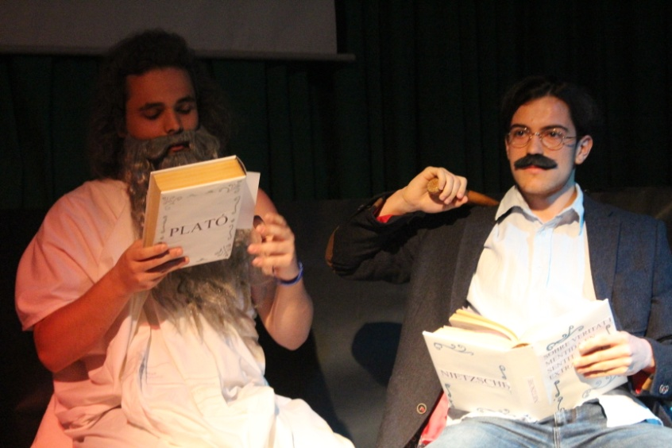

Lectora de textos (Ada Andiñach]: Conjuntament amb el teu amic Engels ho vas escriure en la Ideologia alemanya:

"Las ideas de la clase dominante son las ideas dominantes en cada época; o, dicho en otros términos, la clase que ejerce el poder material dominante en la sociedad es, al mismo tiempo, su poder espiritual dominante. La clase que tiene a su disposición los medios para la producción material dispone con ello, al mismo tiempo, de los medios para la producción espiritual, lo que hace que se le sometan, al propio tiempo, por término medio, las ideas de quienes carecen de los medios necesarios para producir espiritualmente”

Marx (Roc Ramoneda): Per cert, Plató, on tens els esclaus?

Plató (David Rosado): A casa, estan feinejant...

Marx (Roc Ramoneda): Ja...
[Mirant el públic] I doncs, no ens diu sempre Plató, en els seus diàlegs, que el savi, ell mateix, és qui ha de dirigir la seva estimada República?
[Tornant a mirar a Plató] Tu, amb la teva ideologia dictatorial, només promous el control de la classe treballadora mitjançant el que defineixes com a “savi”, que no és res més que un aristòcrata amb el control de la societat.
I no només això, també ens repeteixes constantment que gràcies a una propedèutica ets tu i els teus (companys) amiguets aristòcrates qui sabeu la Veritat, que sou vosaltres els que heu sortit de la caverna. Us dediqueu a repetir-nos que sou vosaltres qui sabeu com funcionen les coses, per així, després poder-nos controlar i manipular. Manipular igual que manipuleu la realitat i les nostres idees.
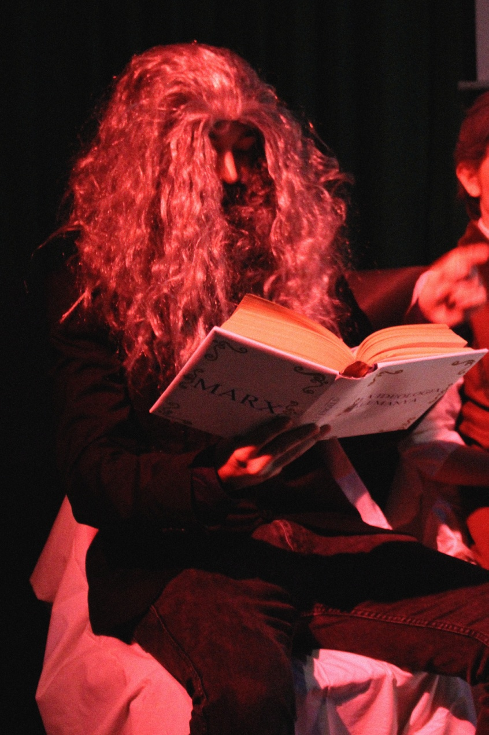

[Mirant la dona de l’ull] No només et faran sentir culpable, sinó que fins i tot els teus propis companys t’oblidaran, com si mai no haguessis existit. Per ells, pels de dalt, ets només una mercaderia, un minúscul tros de la seva gran maquinària. Tenen el poder de tot el que està al seu abast, com els mitjans de comunicació, l’educació, el dret. I no dubtis que ho utilitzaran tot per esborrar-te. Tenen tant de poder que podran aconseguir que la gent que estava davant teu quan et van disparar et culpi a tu d’estar enmig de la trajectòria de la bala. Faran tot el que estigui a les seves mans per fer-te caure en l’oblit.

La dona de l’ull (David Cano): Això que m’ha passat depèn del poder econòmic? El Capital pot decidir el què m’ha passat? Deixeu-me de tractar com si fos un objecte de laboratori! Es clar que existeix una veritat! M’acaben de disparar un tret a l’ull! Què no ho veieu...

Kant (Marilina Sisti): De cap de les maneres això és moral, mentir no pot ser acceptat moralment! La veritat no és una il·lusió! Sembla mentida que no us n’adoneu que qui ha difós les notícies no està actuant gens bé. A més, podem interpretar aquestes notícies diferents de diverses formes, i això no us fa sospitar?
Si finalment acceptem la mentida, estaríem acceptant que tothom pugues mentir. Accepto que en algunes situacions mentir em pot proporcionar coses positives i útils, però no puc acceptar que tothom menteixi, ja que en aquest cas, dialogar, parlar amb la gent seria totalment absurd. Si tothom mentís, ningú creuria en cap afirmació, i llavors ni tan sols mentir seria útil.
A més, no sentiu remordiments quan mentiu? Això és perquè mentir no és moral, i no pot esdevenir llei universal, i la consciència sempre ens ho recordarà. En certa manera és com una pauta innata de la nostra conducta i hem de seguir-la.

Hannah Arendt (Marta Roman): [Entra a escena dirigint-se a Kant] No es pot ser tant purità, Kant! Bon dia, soc Hannah Arendt.
[Nietzsche es mostra nerviós i incòmode en tenir una dona filòsofa participant en el debat; mou el martell amunt i avall ].
No podem desterrar absolutament la mentida. La mentida forma part de la vida, i per tant de la política. Dir la veritat no es pot imposar com a principi per a un model polític. Som fràgils, i la mentida i la veritat ens ho recorden cada dia. Sovint, enfrontar-nos a la veritat vol dir enfrontar-nos a allò inesperat i no hi estem preparats.
La política és actuar, és diàleg i en tot diàleg hi ha la possibilitat d’acceptar la possibilitat de la mentida.

Perdríem el temps posant com a condició per a un sistema polític dir sempre la veritat.
[Dirigint-se a Plató] Els sistemes polítics com el teu, Plató, pretenen eliminar el conflicte des del coneixement de la veritat. Però, en realitat, això no és possible, perquè tothom té la seva opinió, no hi ha una opinió més certa que una altra, l’opinió no té un caràcter universal, no hi ha opinions correctes o incorrectes. Permet-me que et digui que el teu sistema em recorda els totalitarismes que hem patit.
Allò que és nou actualment és la mentida organitzada, és una arma molt poderosa contra la veritat. Els estats utilitzen noves tècniques de màrqueting empresarial per enganyar la seva pròpia població. L’autoengany s’ha convertit en una pràctica molt habitual dels governs. Manipulem la veritat! Tots sabem que León Trotsky va tenir un paper important a la revolució russa, però només ens fa falta obrir un llibre d’història soviètic per veure que no surt enlloc. La veritat factual, la veritat objectiva, la veritat sobre els mateixos fets, pateix el perill de desaparèixer del món no només durant un període, sinó per sempre.
Lectora de textos(Ada Andiñach): La crítica a una gran mentida es fa molt difícil, sobretot pels que volen mantenir-se en l’autoengany; això ens ho vas escriure, Hannah Arendt, en la teva obra Veritat i mentida en la política:

“Es probable que los esfuerzos del grupo engañado y de los propios embaucadores se dirijan a mantener intacta la imagen de la propaganda, y esta imagen, más que por el enemigo y por intereses hostiles reales, se ve amenazada por aquellos miembros del propio grupo que han conseguido romper el hechizo e insisten en hablar de hechos o acontecimientos que no encajan en el engaño.”
Marx(Roc Ramoneda) [Es dirigeix a la noia que ha perdut l´ull.] : Noia , no només et faran sentir culpable, sinó que fins i tot els teus propis companys t’oblidaran, com si mai no haguessis existit. Per ells, pels de dalt, com ell, ets només una mercaderia, un minúscul tros de la seva gran maquinària. Tenen el poder de tot el que està al seu abast, com els mitjans de comunicació, l’educació, el dret. I no dubtis que ho utilitzaran tot per esborrar-te. Tenen tant de poder que podran aconseguir que la gent que estava davant teu quan et van disparar et culpi a tu d’haver estat enmig de la trajectòria de la bala. Faran tot el que estigui a les seves mans per fer-te caure en l’oblit.
Lectora de textos (Ada Andiñach): A continuació veurem una escena de la pel·lícula 1944 basada en el llibre de George Orwell, en què il·lustra molt bé la situació que ara mateix estem vivint. [Es reprodueix l´escena en què s’està aplicant una tortura per aconseguir que el torturat canvii, fins i tot, la seva percepció de la realitat o, almenys, ho intenti.]
La dona de l´ull (David Cano): [Una vegada finalitzades les dures imatges del film, la dona que li falta l´ull fa la seva intervenció enfadada, angoixada, impotent i crida adreçant-se als filòsofs] No, si al final em creuré que es fals, m´acabaré creient que jo sóc la culpable, m´acabaré creient que jo he posat l´ull a la bala i no que ha estat la bala que m’ha impactat a l’ull. Sou una colla d’inútils!
Judit Butler (Miguel Angel Valdivieso): [Entra a escena i es dirigeix a la dona que ha perdut l´ull] Bon dia companys i companyes, em dic Judit Butler .
Dona, és normal que et sentis així. Vivim en una societat on l’imperialisme de l’home blanc cisgènere i heterosexual esclafa a aquells que són diferents si no els pot utilitzar pel seu propi benefici que és el
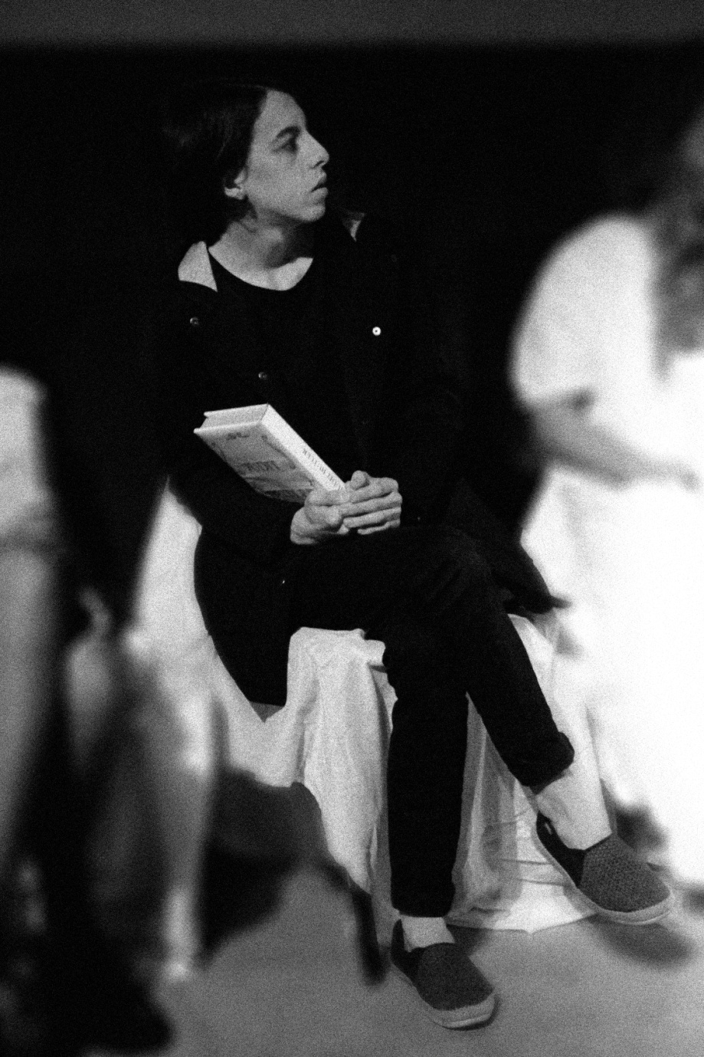
que sol passar sempre. Aquests cossos i les seves vides es tornen invisibles i aquest fet deriva cap a una precarietat de la qual no en podem sortir si no cridem i lluitem per alliberar-nos-en.
Nietzshe (Aitor Fernández): [Interromp Judit Butler tot dirigint-se a Plató]
Què està passant al segle XX? Les dones saben llegir, saben escriure... [s´aixeca, dona un cop de martell a la cadira i es torna a seure però canviant la cadira de posició.]
Judit Butler (M.Angel Valdivieso): [continua la seva intervenció dirigint-se a Nietzsche] Aquí tenim l’exemple de la toxicitat de l’home imperiaslista!
[Butler es dirigeix a la dona que ha perdut l´ull] Tu, dona, només volies ser escoltada, explicar la teva veritat, però la construcció social de l’home imperialista et fa sentir culpable de la misèria que ell mateix ha creat per a tu i per a tots els que no són com ell en base a la teva identitat de gènere.
Et diran que has de ser submisa, que pels teus genitals has de ser d’una manera determinada. El gènere, com la raça, és una mera construcció social creada per fer-te inferior. Les construccions socials són grans mentides que hem de superar si volem ser escoltats i respectats com a individus de la nostra societat. Hem d’acabar amb aquestes idees i entendre que som un espectre i no dos calaixos limitats on ens fiquen quan naixem i dels quals no en podem sortir mai més. Només aleshores, dona, et podràs alliberar, podràs cridar i cridar sabent que la gent t’escoltarà.
Lectora de textos (Ada Andiñach) [Presenta el fragment que apareix en la seva obra Desfer el gènere.]

“¿Com entren en el camp del polític les persones “drag”, “butch”, “femme”, transgènere i transsexuals? No sols ens qüestionen el que és real i el que “ha” de ser-ho, sinó també ens mostren com poden ser qüestionades les normes que regeixen les nocions contemporànies de realitat, com es constitueixen aquests nous modes de realitat.”
Judit Butler (M.Angel Valdivieso): Nosaltres, les que ens hem de dir “dones”, sempre hem estat el cos invisible, oi, Hannah?
Hannah Arendt (Marta Roman): Doncs sì, el món de la filosofia sempre ha estat un món d’homes o, més ben dit, ens han fet creure que era un món d´homes, ignorant-nos a nosaltres que hem pensat igual o més que ells.
Judith Butler (M. Angel Valdivieso): [dirigint-se a Hannah Arendt] La història de la filosofia seria tan diferent si hagués estat feta pels cossos invisibles… fins i tot el món seria diferent. Com a mínim podem celebrar que estem vivint certs canvis...
Hannah Arendt (Marta Roman): Doncs sí , nosaltres som la prova clara que això està començant a canviar.
[Els filòsofs deixen els seus llocs i apareixen les joves a escena.]
Jove 1 (Júlia Grande): I després de sentir tantes opinions podríem arribar a una conclusió.
Jove 3 (Júlia De Gracia): Hi ha alguna possibilitat de crear una Il·lustració 2.0?
Jove 2 (Jennifer Aguilar): Però potser necessitem la mentida en determinades ocasions, com per exemple per evitar el caos social?
Jove 3 (Júlia De Gracia): O potser ni això. La veritat va lligada als interessos de cadascú?
Jove 2 (Jennifer Aguilar): Si ens allunyéssim dels mitjans de comunicació i la seva manipulació podríem arribar a saber el què és veritat! [La jove tira el telèfon mòbil al terra.]

Jove 1 (Júlia Grande): Au va, no siguis ingènua, tu ara. Realment creus que podem superar aquest totalitarisme digital i recuperar la intimitat? O potser ja està tan arrelats a la nostra societat que es impossible tornar enrere? I si és així, sempre estarem submergits en aquest clima de incertesa i controvèrsia.

Jove 2 (Jennifer Aguilar): Doncs sí!
Nietzsche: [Llença el martell al terra tot exclamant]
No heu entès res, colla d’inútils! [Surt del recinte i tanca amb violència la porta.]

******************************************
